**LỜI CẢM ƠN**

Bản luận văn với đề tài “Phân tích và mô phỏng một số bài toán thực tế bằng phương trình vi phân tuyến tính sử dụng Excel” được thực hiện dưới sự hướng dẫn tận tình của thầy giáo, tiến sỹ Hà Phi. Em xin bày tỏ lòng biết ơn sâu sắc tới thầy Hà Phi, người đã dành nhiều thời gian tận tình hướng dẫn, chỉ bảo, kiểm tra, giúp đỡ em để em hoàn thành bản luận văn này.

Em cũng xin gửi lời cảm ơn chân thành nhất tới phòng sau đại học và các thầy cô trong khoa Toán-Cơ-Tin trường ĐH Khoa học tự nhiên-Đại học Quốc Gia Hà Nội đã tạo điều kiện tốt nhất trong quá trình em học tập cũng như bảo vệ luận văn tốt nghiệp.

Qua đây tôi cũng xin cảm ơn Trường THPT Ứng Hòa A, nơi tôi đang công tác đã tạo điều kiện cho tôi trong quá trình tôi công tác và đi học ,xin cảm ơn gia đình đã luôn là chỗ dựa vững chắc cho tôi để tôi hoàn thành khóa học này.

Mặc dù đã có nhiều cố gắng nhưng bản luận văn khó tránh khỏi những thiếu sót. Em rất mong nhận được sự góp ý của các thầy cô để bản luận văn được hoàn thiện hơn.

Em xin chân thành cảm ơn!

Tác giả luận văn

Nguyễn Thị Diệu Linh

**MỤC LỤC**

**PHẦN 1-MỞ ĐẦU**

**Lý do chọn đề tài**

**PHẦN 2- NỘI DUNG**

**CHƯƠNG 1. KIẾN THỨC CHUẨN BỊ.**

**1.1. Phương trình vi phân tuyến tính**

**1.1.1 Định nghĩa**

**1.1.2. Phương trình vi phân tuyến tính bậc nhất.**

**1.2. Bài toán giá trị ban đầu.**

**1.3. Phương pháp Euler tiến giải phương trình vi phân tuyến tính bậc nhất.**

**CHƯƠNG 2. MỘT SỐ MÔ HÌNH VI PHÂN TUYẾN TÍNH BẬC NHẤT**

**TRONG THỰC TẾ.**

**2.1. Mô hình sự phát triển của vi khuẩn.**

**2.1.1. Xây dựng mô hình**

**2.1.2. Bài tập**

**2.1.3. Mô phỏng bằng Excel**

**2.2. Chu kì phân rã của đồng vị phóng xạ Plutonium-239.**

**2.2.1. Xây dựng mô hình**

**2.2.2. Bài tập**

**2.2.3. Mô phỏng bằng Excel**

**2.3. Xác định tuổi hóa thạch.**

**2.3.1. Xây dựng mô hình xác định niên đại của carbon.**

**2.3.2. Bài tập**

**2.3.3. Mô phỏng bằng Excel**

**2.4. Định luật làm mát/nóng lên của Newton.**

**2.4.1. Xây dựng mô hình**

**2.4.2. Bài tập**

**2.4.3. Mô phỏng bằng Excel**

**2.5. Hỗn hợp hai dung dịch muối**

**2.5.1. Xây dựng mô hình**

**2.5.2. Bài tập**

**2.5.3. Mô phỏng bằng Excel**

**2.6. Mô hình mạch điện nối tiếp**

**2.6.1. Xây dựng mô hình**

**2.6.2. Bài tập**

**2.6.3. Mô phỏng bằng Excel**

**2.7. Mô hình vật rơi trong không khí**

**2.7.1. Xây dựng mô hình**

**2.7.2. Bài tập**

**2.7.3. Mô phỏng bằng Excel**

**2.8. Mô hình chuyển động của tên lửa**

**2.8.1. Xây dựng mô hình**

**2.8.2. Bài tập**

**2.8.3. Mô phỏng bằng Excel**

**2.9. Mô hình sự tăng trưởng của quần thể cá.**

**2.9.1. Xây dựng mô hình**

**2.9.2. Bài tập**

**2.9.3. Mô phỏng bằng Excel**

**2.10. Mô hình hộp trượt**

**2.10.1. Xây dựng mô hình**

**2.10.2. Bài tập**

**2.10.3. Mô phỏng bằng Excel**

**PHẦN 3-KẾT LUẬN**

**TÀI LIỆU THAM KHẢO**

**DANH MỤC CÁC BẢNG BIỂU**

**Bảng 1.** Bảng số liệu giá trịnghiệm bằng phương pháp Euler với h=1.

**Bảng 2.** Bảng kết quả nghiệm bằng phương pháp Euler với giá trị bước khác nhau**.**

**Bảng 3.** Bảng số liệu mô hình tăng trưởng vi khuẩn trong Mục 2.1.1.

**Bảng 4.** Bảng số liệu mô hình sự phân rã của Plutonium-239 trong Bài tập 2.2.1.

**Bảng 5.** Bảng số liệu lượng carbon C-14 còn lại sau thời gian t trong Ví dụ 2.3.1

**Bảng 6.** Bảng số liệu trong ví dụ làm nguội bánh Mục 2.4.1.

**Bảng 7**. Bảng số liệu lượng muối trong bể trộn trong Ví dụ 2.5.1.

**Bảng 8**. Bảng số liệu mô hình mạch điện mắc nối tiếp RL trong Ví dụ 2.6.1.

**Bảng 9**. Bảng số liệu vận tốc tức thời viên đạn pháo trong Bài tập 2.7.2.

**Bảng 10**. Bảng số liệu vận tốc tức thời của tên lửa trong Bài toán 2.8.1.

**Bảng 11.** Bảng số liệu mô hình quần thể cá trong Bài tập 2.9.2.

**Bảng 12**. Bảng số liệu trong mô hình hộp trượt trong Bài tập 2.10.1.

**DANH MỤC CÁC HÌNH VẼ**

**Hình 1.1.** Minh họa phương pháp Euler tiến.

**Hình 1.2.** Biểu đồ trong Ví dụ 1.4.1.

**Hình 2.1.** Thời gian mà lượng vi khuẩn tăng gấp 3 lần, xem [1].

**Hình 2.2.** Biểu đồ sự tăng trưởng của vi khuẩn trong Mục 2.1.1 tính bằng phương pháp Euler tiến.

**Hình 2.3.** Biểu đồ sự phân rã của Plutonium-239 trong Bài tập 2.2.1 tính bằng phương pháp Euler tiến.

**Hình 2.4.** Một trang của Gnostic Gospel of Judas, xem [1].

**Hình 2.5.** Bức tranh tường hang động (bức tranh đá vẽ một con ngựa và một con bò), xem [1].

**Hình 2.6.** Tấm vải liệm thành Turin, xem [1].

**Hình 2.7.** Biểu đồ lượng C-14 còn lại sau khoảng thời gian t trong Ví dụ 2.3.1 tính bằng phương pháp Euler tiến.

**Hình 2.8.** Biểu đồ nhiệt độ bánh được làm nguội.

**Hình 2.9.** Đồ thị  và T(t) trong Bài toán 2.4.6.

**Hình 2.10.** Biểu đồ nhiệt độ của bánh khi nguội đi trong Mục 2.4.1 tính bằng phương pháp Euler tiến.

**Hình 2.11.** Bể trộn dung dịch nước muối, xem [1].

**Hình 2.12.** Đồ thịlượng muối có trong bể trộn trong Ví dụ 2.5.2.

**Hình 2.13.** Đồ thịlượng muối có trong bể trong Ví dụ 2.5.3.

**Hình 2.14.** Biểu đồ lượng muối trong bể trộn trong Ví dụ 2.5.1 tính bằng phương pháp Euler tiến.

**Hình 2.15**. Mạch điện RL mắc nối tiếp, xem [1].

**Hình 2.16**. Mạch điện RC mắc nối tiếp, xem [1].

**Hình 2.17**. Đồ thị cường độ dòng điện I(t)

**Hình 2.18.** Biểu đồ cường độ dòng điện tức thời tại thời điểm t trong Ví dụ 2.6.1.

**HÌnh 2.19.** Vị trí của đá được đo từ mặt đất, xem [1].

**HÌnh 2.20.** Vật rơi khối lượng m.

**Hình 2.21**. Viên đạn pháo được bắn lên từ mặt đất, xem [1].

**HÌnh 2.22.** Minh họa bài toán nhảy dù, xem [1].

**Hình 2.23.** Biểu đồ vận tốc tức thời của quả đạn pháo trong Ví dụ 2.7.2 tính bằng phương pháp Euler tiến.

**Hình 2.24.** Tên lửa phóng thẳng đứng lên trời, xem [1].

**Hình 2.25.** Biểu đồvận tốc tức thời của tên lửa trong Ví dụ 2.8.1 tính bằng phương pháp Euler tiến.

**Hình 2.26.** Biểu đồ lượng cá tại thời điểm t trong Bài tập 2.9.2 tính bằng phương pháp Euler tiến.

**Hình 2.27.** Hộp trượt trên mặt phẳng nghiêng, xem [1].

**Hình 2.28.** Biểu đồ vận tốc của hộp trượt khi có ma sát trượt và có sức cản của không khí trong Bài tập 2.10.1 tính bằng phương pháp Euler tiến.

**PHẦN 1-MỞ ĐẦU**

**Lý do chọn đề tài**

Phương trình vi phân xuất hiện trên cơ sở phát triển của khoa học, kỹ thuật và những yêu cầu đòi hỏi của thực tế, nó là một bộ môn toán học cơ bản vừa mang tính lý thuyết cao vừa mang tính ứng dụng rộng. Nhiều bài toán cơ học, vật lý dẫn đến sự nghiên cứu các phuơng trình vi phân tương ứng. Ngành toán học này đã góp phần xây dựng lý thuyết chung cho các ngành toán học và khoa học khác. Nó có mặt và góp phần nâng cao tính hấp dẫn lý thú, tính đầy đủ sâu sắc, tính hiệu quả giá trị của nhiều ngành như tối ưu, điều khiển tối ưu, giải tích số, tính toán khoa học,…

Một phương trình vi phân tuyến tính bậc nhất có thể được sử dụng như một mô hình toán học trong nghiên cứu về sự sinh trưởng của vi khuẩn, sự phân rã chất phóng xạ, làm nóng lên/ nguội đi các vật thể, hỗn hợp dung dịch, vận tốc của một vật thể rơi trong không khí, dòng điện trong một đoạn mạch nối tiếp, quần thể cá, chuyển động của hộp trượt trên mặt phẳng nghiêng,... Chương 1 của luận văn đưa ra một số kiến thức chuẩn bị, chương 2 xây dựng một số mô hình bài toán trong thực tế liên quan đến phương trình vi phân tuyến tính bậc nhất. Ngoài việc giải phương trình vi phân tìm công thức nghiệm, luận văn còn sử dụng phương pháp số tính xấp xỉ đó là phương pháp Euler, tính nghiệm gần đúng tại các điểm và mô phỏng đồ thị bằng Excel

**PHẦN 2- NỘI DUNG**

**CHƯƠNG 1. KIẾN THỨC CHUẨN BỊ**

**1.1. Phương trình vi phân tuyến tính**

**1.1.1. Định nghĩa**

Phương trình vi phân thường bậc n**:**  (1.1)

được gọi là phương trình tuyến tính nếu F là tuyến tính đối với Nói cách khác phương trình vi phân tuyến tính có dạng

 (1.2)

Hay    (1.3)

**1.1.2. Phương trình vi phân tuyến tính bậc nhất.**

**a) Định nghĩa:**

Phương trình vi phân tuyến tính bậc nhất có dạng

 (1.4)

Trong đó A(t), B(t), C(t) là các hàm liên tục trong khoảng nào đó. Nếu trong khoảng đang xét mà  thì phương trình được đưa về dạng

 (1.5)

Phương trình tuyến tính thuần nhất của (1.5) là  (1.6)

**b) Cách giải:** Sử dụng phương pháp biến thiên hằng số

Bước 1: Xét phương trình tuyến tính thuần nhất (1.6) hay có dạng .

Giả sử  khi đó phương trình đưa về dạng .

Do đó lấy nguyên hàm hai vế ta được



Ta có y=0 cũng là nghiệm và có thể dùng công thức (1.7) ứng với C=0

Vậy nghiệm tổng quát của phương trình (1.6) là (C là hằng số tùy ý)

Bước 2: Tìm nghiệm của (1.5) có dạng (1.7), coi C=C(t) khi đó

 thay hệ thức này vào phương trình (1.5) ta có



do đó  (  là hằng số tùy ý).

Vậy nghiệm của phương trình (1.5) là

 (1.8)

**c) Ví dụ**

Giải phương trình **.**

**Lời giải.**

Áp dụng công thức (1.8) với  ta có



Vậy nghiệm của phương trình là 

**1.2. Bài toán giá trị ban đầu.**

Cho phương trình vi phân bậc n dạng tiêu chuẩn , tìm nghiệm của phương trình thỏa mãn điều kiện, trong đó  là các hằng số tùy ý được gọi là bài toán giá trị ban đầu bậc n (IVP). Các giá trị của y(t) và (n-1) đạo hàm đầu tiên của nó tại  là được gọi là điều kiện ban đầu (IC).

**1.3. Phương pháp Euler tiến giải phương trình vi phân tuyến tính bậc nhất.**

Xét bài toán giá trị ban đầu  (1.9)

Chọn một giá trị h cho kích thước của mỗi bước, đặt. Giải gần đúng (1.9) là tìm các giá trị gần đúng  của giá trị đúng  tại các điểm với n=0;1;2;3.... Một bước của phương pháp Euler tiến từ  tới  và công thức tính gần đúng  .

Phương pháp Euler tiến tương đối chính xác nếu sự thay đổi các giá trị của y không quá nhanh và giá trị của t không quá lớn. Giá trị bước h càng nhỏ thì sai số càng thấp.

**Hình 1.1.** Minh họa phương pháp Euler: đường cong nghiệm đúng là đường cong trơn (ở dưới), lời giải gần đúng của nó là đường nhiều gấp khúc (ở trên), xem [1].

**1.4. Mô phỏng giá trị gần đúng của nghiệm bằng Excel.**

Xét bài toán giá trị ban đầu (1.9), ta lập bảng số liệu gồm các cột *n,* cột *h,* cột  với , ,  (chú ý n=0;1;2;...). Kết quả thu được là kết quả tính gần đúng của  tại các điểm  tương ứng. Sau khi có bảng số liệu với giá trị n phù hợp, ta vẽ biểu đồ trong Excel dựa vào cột  và . Dựa vào bảng số liệu ta có thể

nhận xét về sự thay đổi (tăng hay giảm) của  khi  tăng và những kết luận quan trọng khác.

**Ví dụ 1.4.1.** Xét bài toán giá trị ban đầu 

Áp dụng công thức (1.8) ta được nghiệm .

Do y(0)=1 nên C=1. Vậy công thức nghiệm là 

Ta sử dụng kích thước bước , công thức Euler tiến ta có

. Ta có các giá trị sau



Ta có thể lập bảng để tính các giá trị của y(t) như sau

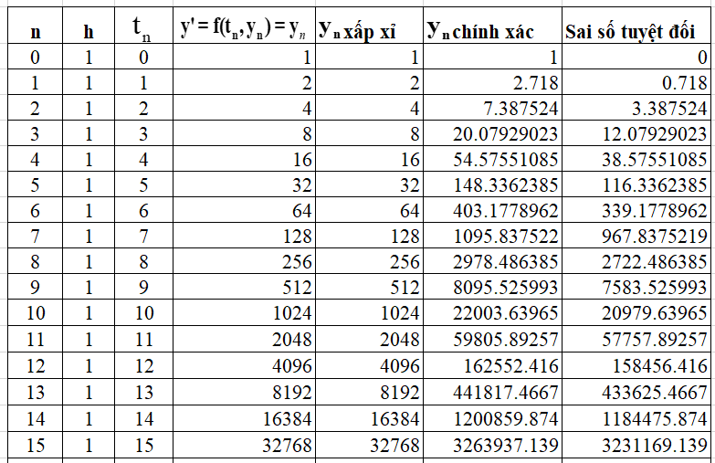

**Bảng 1.** Bảng số liệu giá trịnghiệm bằng phương pháp Euler với h=1.

**Hình 1.2.** Biểu đồ trong Ví dụ 1.4.1

Ta thấy  trong khi với công thức nghiệm chính xác đã tìm được là  thì  thì sai số là khá lớn. Ta cùng xét kết quả bằng phương pháp Euler tiến với các kích thước bước khác nhau và sai số so với giá trị đúng

|  |  |  |  |
| --- | --- | --- | --- |
| **Kích thước bước** | **Kết quả tính bằng phương pháp Euler tiến** | **Kết quả đúng** | **Sai số tuyệt đối** |
| 1 | 16 | 54.57551085 | 38.57551085 |
| 1/4 | 35.52713679 | 54.57551085 | 19.04837406 |
| 1/10 | 45.25925557 | 54.57551085 | 9.316255282 |
| 1/20 | 49.56144107 | 54.57551085 | 5.014069784 |
| 1/40 | 51.9778681 | 54.57551085 | 2.597642754 |

**Bảng 2.** Kết quả xấp xỉ tính bằng phương pháp Euler với giá trị bước khác nhau**.**

**Nhận xét:** kích thước h càng nhỏ thì sai số càng thấp.

**CHƯƠNG 2- MỘT SỐ PHƯƠNG TRÌNH VI PHÂN TUYẾN TÍNH**

**BẬC NHẤT TRONG THỰC TẾ.**

**2.1. Mô hình sự tăng trưởng của vi khuẩn.**

**2.1.1. Xây dựng mô hình.**

Xét một loại vi khuẩn có số lượng ban đầu tại thời điểm  là 

P=P(t) là số lượng vi khuẩn tại thời điểm t.

Tỷ lệ  là lượng vi khuẩn trung bình tại thời điểm t.

Khi đó  là tốc độ tăng trưởng của vi khuẩn tại thời điểm t.

Tốc độ tăng trưởng của vi khuẩn tỷ lệ thuận với lượng vi khuẩn tại thời điểm t, mô hình tăng trưởng của vi khuẩn được biểu thị bởi nghiệm của bài toán giá trị ban đầu



Trong đó k là hằng số tỉ lệ.

Nếu thì  , khi đó P(t) là hàm đồng biến chứng tỏ lượng vi khuẩn tăng dần khi thời gian t tăng.

Nếu thì  , khi đó P(t) là hàm nghịch biến chứng tỏ lượng vi khuẩn giảm dần khi thời gian t tăng.

**Ví dụ 2.1.1.** Một mẫu cấy ban đầu có số lượng vi khuẩn là , tại t = 1 giờ số lượng vi khuẩn đo được là . Xác định công thức tính P(t) ?

**Lời giải.**

Từ bài toán giá trị ban đầu (2.1), áp dụng công thức nghiệm (1.8) ta có.

Tại thời điểm ban đầu do đó , khi t=1 theo giả thiết ta có phương trình .

Vậy .

**2.1.2. Bài tập**

**Bài 2.1.1.** Trong mô hình tăng trưởng của vi khuẩn ở Mục 2.1.1,hãy xác định thời gian cần thiết để số lượng vi khuẩn tăng lên gấp ba lần?

**Lời giải.** Số lượng vi khuẩn tại thời điểm t được tính bằng công thức

, khi số vi khuẩn tăng lên gấp 3 lần nghĩa là , ta có  kéo theo 0.4055t = ln 3, hay (giờ).

Vậy sau khoảng 2.71 giờ số lượng vi khuẩn tăng lên gấp 3 lần.

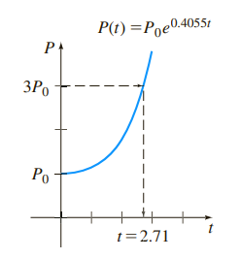

**Hình 2.1.** Thời gian mà lượng vi khuẩn tăng gấp 3 lần, xem [1]

**Bài 2.1.2.** Quần thể vi khuẩn trong môi trường nuôi cấy phát triển với tốc độ tỉ lệ thuận với số lượng vi khuẩn có mặt tại thời điểm t. Sau 3 giờ quan sát thấy có 400 vi khuẩn. Sau 10 giờ có 2000 vi khuẩn. Hãy tính số lượng vi khuẩn ban đầu?

**Lời giải.**

Gọi P=P(t) là quần thể vi khuẩn tại thời điểm t và P0 là số lượng vi khuẩn ban đầu.

Từ bài toán giá trị ban đầu (2.1) và công thức (1.8) ta thu được P = P0ekt .

Theo giả thiết P(3) = 400 và P(10) = 2000 ta có hệ phương trình



Vậy số lượng vi khuẩn ban đầu là  con.

**2.1.3. Mô phỏng bằng Excel.**

Trong mô hình tăng trưởng của vi khuẩn ở Mục 2.1.1, số lượng vi khuẩn được xác định là nghiệm của bài toán giá trị ban đầu (2.1), với k=0.4055 và giả sử số lượng vi khuẩn ở thời điểm ban đầu **(**con).

Công thức nghiệm khi giải bài toán giá trị ban đầu là  .

Tính gần đúng bằng phương pháp Euler tiến, kích thước bước h=0.1 và công thức

, , ta có bảng số liệu sau.

**Bảng 3.** Bảng số liệu mô hình tăng trưởng vi khuẩn trong Mục 2.1.1

**Hình 2.2.** Biểu đồ sự tăng trưởng của vi khuẩn trong Mục 2.1.1

tính bằng phương pháp Euler tiến.

**2.2. Sự phân rã của đồng vị phóng xạ Plutonium-239**

**2.2.1. Xây dựng mô hình**

Hạt nhân của nguyên tử bao gồm sự kết hợp của proton và neutron. Nhiều khi sự kết hợp giữa proton và neutron này không ổn định, nghĩa là các nguyên tử phân rã hoặc biến đổi thành nguyên tử của một chất khác. Những chất chứa các hạt nhân như vậy được gọi là chất phóng xạ. Trong vật lý, chu kỳ bán rã là thước đo độ ổn định của chất phóng xạ. Chu kỳ bán rã là thời gian để một nửa số nguyên tử trong một lượng ban đầu A0 phân hủy, hoặc chuyển hóa thành các nguyên tử của nguyên tố khác. Chu kỳ bán rã của chất càng dài thì chất đó càng bền. Ví dụ, chu kỳ bán rã của Ra-226 là khoảng 1700 năm. Trong 1700 năm, một nửa lượng Ra-226 được biến đổi thành radon Rn-222. Đồng vị uranium phổ biến nhất, U-238 có chu kỳ bán rã xấp xỉ 4.5 tỉ năm, trong khoảng 4.5 tỉ năm, một nửa số lượng U-238 được biến đổi thành chì, Pb-206.

Để mô hình hóa hiện tượng phân rã của chất phóng xạ, ta giả thiết rằng tốc độ phân rã tỷ lệ với số hạt nhân A(t) của chất còn lại tại thời điểm t với k là hằng số tỷ lệ (k <0), ta có phương trình . Nếu gọi A0 là lượng chất phóng xạ ban đầu tại thời điểm t=0 thì lượng chất phóng xạ còn lại tại thời điểm t là nghiệm của bài toán giá trị ban đầu

 (2.2)

**2.2.2. Bài tập**

**Bài 2.2.1.** Một lò phản ứng chuyển đổi uranium-238 tương đối ổn định thành đồng vị plutonium-239. Sau 15 năm, người ta xác định rằng 0.043% lượng A0 ban đầu của plutonium-239 đã bị phân hủy. Tìm chu kì bán rã của đồng vị này nếu tốc độ phân huỷ tỉ lệ với lượng nguyên tử còn lại.

**Lời giải.**

Gọi A(t) là lượng plutonium-239 còn lại tại thời điểm t, A(t) là nghiệm của bài toán giá trị ban đầu (2.2).

Áp dụng công thức (1.8) ta được , mà nên, do đó .

Nếu 0.043% lượng A0 ban đầu đã bị phân huỷ thì phần còn lại là 99.957% A0 .

Để xác định hằng số k, ta sử dụng 0.99957A0 = A(15) , nghĩa là , giải k ta được . Do đó .

Chu kỳ bán rã là giá trị tương ứng của thời gian mà tại đó , ta có phương trình 

Vậy chu kỳ bán rã của đồng vị plutonium-239 là 24176 năm.

**Bài 2.2.2.** Đồng vị phóng xạ của chì, Pb-209, bị phân hủy với tốc độ tỉ lệ thuận với lượng có mặt tại thời điểm t và có chu kỳ bán rã là 3.3 giờ. Nếu ban đầu có 1 gam đồng vị này thì sau bao lâu 90% khối lượng chì bị phân rã?

**Lời giải.**

Gọi A = A(t) là khối lượng chì có mặt tại thời điểm t. Do tốc độ phân hủy tỷ lệ thuận với lượng chất phóng xạ có mặt tại thời điểm t nên A(t) là nghiệm của bài toán giá trị ban đầu (2.2), với A(0)=1.

Áp dụng công thức (1.8) và A(0)=1 ta thu được nghiệm .Mặt khác chu kỳ bán rã là 3.3 giờ nên hay 

Khi 90% lượng chì đã bị phân rã thì còn lại 0.1 gam, do đó A(t) = 0.1, ta có phương trình sau



Vậy sau 10.96 giờ thì 90% khối lượng chì bị phân rã.

**Bài 2.2.3.** Ban đầu có 100 miligam một chất phóng xạ. Sau 6 giờ khối lượng đã giảm 3%. Nếu tốc độ phân rã tỉ lệ với khối lượng chất có ở thời điểm t thì lượng chất còn

lại sau 24 giờ là bao nhiêu, xác định chu kỳ bán rã của chất phóng xạ đó?

**Lời giải.**

Gọi A = A (t) là lượng chất phóng xạ còn lại tại thời điểm t.

Vì tốc độ phân rã tỉ lệ với khối lượng chất có ở thời điểm t nên A(t) là nghiệm của bài toán giá trị ban đầu (2.2) với A(0) = 100.

Áp dụng công thức (1.8) và A(0) = 100 ta thu được nghiệm .

Theo đề bài sau 6 giờ khối lượng đã giảm 3% nghĩa là khối lượng còn lại là 97 mg, ta có phương trình 

Lượng chất phóng xạ còn lại sau 24 giờ là 

Chu kỳ bán rã là thời gian T mà lượng chất phóng xạ còn lại một nửa, ta có



Vậy chu kỳ bán rã của chất phóng xạ là T= 136.5 giờ.

**Bài 2.2.4.** a) Coi bài toán có giá trị ban đầu (2.2) là mô hình cho sự phân rã của một chất phóng xạ. Chứng tỏ rằng chu kỳ bán rã T của chất là .

b) Chứng tỏ rằng lời giải của bài toán giá trị ban đầu trong phần a) có thể được viết là  .

c) Nếu một chất phóng xạ có chu kỳ bán rã T đã cho ở phần (a) thì sau bao lâu một lượng A0 ban đầu của chất đó sẽ bị phân rã thành một lượng bằng?

**Lời giải.**

a) Áp dụng công thức (1.8) với  ta có nghiệm của bài toán giá trị ban đầu (2.2) là  . Gọi chu kỳ bán rã của chất phóng xạ là T, ta có



b) Theo câu a) , ta có .

c) Gọi t là thời gian lượng A0 ban đầu của chất đó sẽ bị phân rã thành 1 lượng bằng, ta có  do đó  hay .

Vậy sau khoảng thời gian bằng 3 lần chu kỳ bán rã thì lượng A0 ban đầu của chất đó sẽ bị phân rã thành 1 lượng bằng .

**2.2.3.** **Mô phỏng bằng Excel.**

Xétmô hìnhphân rã của chất phóng xạ plutonium-239 là bài toán giá trị ban đầu (2.2) với .

Ta giả sử , bài toán giá trị ban đầu trở thành 

Công thức tính lượng chất phóng xạ còn lại tại thời điểm t là .

Tính gần đúng bằng phương pháp Euler tiến, kích thước bước h=1000, và

, , ta có bảng số liệu sau:

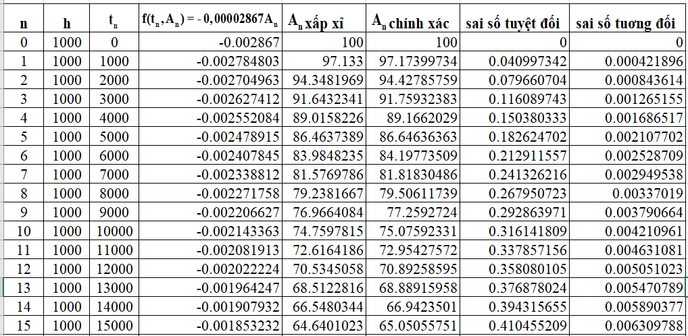

**Bảng 4.** Bảng số liệu sự phân rã của plutonium-239 trong Bài tập 2.2.1.

**Hình 2.3.** Biểu đồ sự phân rã của đồng vị phóng xạ plutonium-239

trong Bài tập 2.2.1. tính bằng phương pháp Euler tiến.

**2.3. Xác định tuổi của hóa thạch**

**2.3.1. Xây dựng mô hình xác định niên đại của carbon.**

Khoảng năm 1950, một nhóm các nhà khoa học tại Đại học Chicago do nhà hóa học Willard Libby đứng đầu đã phát minh ra một phương pháp sử dụng đồng vị phóng xạ của carbon để xác định tuổi gần đúng của vật chất hóa thạch carbon. Lý thuyết xác định niên đại carbon dựa trên thực tế là đồng vị phóng xạ carbon-14 được tạo ra trong khí quyển do tác động của bức xạ vũ trụ lên nitơ-14. Tỷ lệ giữa lượng

C-14 và C-12 bền trong khí quyển dường như là một hằng số, và kết quả là lượng tương ứng của đồng vị carbon có trong tất cả các sinh vật sống cũng giống như trong khí quyển. Khi một sinh vật sống chết đi, sự hấp thụ C-14 thông qua hô hấp, ăn uống, hoặc tổng hợp quang học chấm dứt. Bằng cách so sánh tỷ lệ tương ứng của C-14, trong một hóa thạch với tỷ lệ không đổi được tìm thấy trong khí quyển, có thể có được một ước tính hợp lý về tuổi của hóa thạch đó.

Phương pháp này dựa trên kiến ​​thức về chu kỳ bán rã của C-14. Giá trị tính toán của Libby về chu kỳ bán rã của C-14 là khoảng 5600 năm và được gọi là chu kỳ bán rã Libby. Ngày nay, giá trị thường được chấp nhận cho chu kỳ bán rã của C-14 là chu kỳ bán rã Cambridge gần 5730 năm. Đối với công việc của mình, Libby đã được trao giải Nobel hóa học vào năm 1960. Phương pháp của Libby đã được sử dụng để xác định niên đại cho đồ nội thất bằng gỗ được tìm thấy trong các ngôi mộ Ai Cập, các gói vải dệt của các Dead Sea Scrolls, một bản sao được phát hiện gần đây của Gnostic Gospel của Judas (Gnostic Gospels là những tác phẩm phản ánh quan điểm của những người Ngộ đạo về Cơ đốc giáo được viết trên giấy cói), và tấm vải liệm bí ẩn của thành Turin.



**Hình 2.4.** Một trang trong Gnostic Gospel của Judas, xem [1].

Gọi lượng carbon ban đầu có trong mẫu hóa thạch là , và A(t) là lượng carbon tại thời điểm t. Do tốc độ phân hủy tỷ lệ thuận với lượng carbon nên ta có phương trình vi phân (2.2) chính là bài toán giá trị ban đầu, là mô hình để xác định tuổi của hóa thạch carbon.

**Ví dụ 2.3.1**. Xét mẫu xương hóa thạch được tìm thấy chứa lượng C-14 bằng 0.1% lượng C-14 ban đầu. Hãy xác định tuổi của hóa thạch?

**Lời giải.** Từ bài toán giá trị ban đầu (2.2) áp dụng (1.8) ta có ngay.

Để xác định giá trị của hệ số phân rã k, biết chu kỳ bán rã của carbon C-14 là 5730 năm, ta sử dụng kết quả thực tế là  hay .

Giải phương trình



Theo giả thiết lượng carbon còn lại bằng 0.1% lượng C-14 ban đầu, nghĩa là



Vậy tuổi của hóa thạch là 57103 tuổi.

**2.3.2. Bài tập**

**Bài 2.3.1**. Các nhà khảo cổ đã sử dụng những mảnh gỗ đốt, hoặc than củi, được tìm thấy tại khu vực này để xác định niên đại các bức tranh và hình vẽ thời tiền sử trên tường và trần của một hang động ở Lascaux, Pháp (xem Hình 2.5). Trong một mẩu gỗ bị đốt cháy, nếu người ta thấy rằng 85.5% C-14 được tìm thấy trong các cây sống cùng loại đã bị phân huỷ. Xác định tuổi của các bức tranh?



**Hình 2.5.** Bức tranh trên tường trong hang động (bức tranh đá vẽ một con ngựa và một con bò), xem [1].

**Lời giải**

Ta có chu kỳ bán rã của C-14 là 5730 năm. Từ Mục 2.3.1 ta có  do đó công thức tính lượng carbon còn lại sau thời gian t là 

Theo giả thiết, có 85.5% C-14 đã bị phân hủy, nghĩa là lượng còn lại tại thời điểm t là 1 – 0.855 = 0.145 lần lượng ban đầu, nghĩa là , ta có phương trình



Vậy tuổi gần đúng của các bức tranh là 15963 tuổi.

**Bài 2.3.2.** Tấm vải liệm thành Turin (thành phố của Ý) cho thấy hình ảnh âm bản của thi thể một người đàn ông dường như đã bị đóng đinh, được nhiều người tin rằng đó là tấm vải liệm của Chúa Giêsu thành Nazareth (xem Hình 2.6). Năm 1988, Vatican đã cho phép giám định Carbon của tấm vải liệm. Ba phòng thí nghiệm độc lập của khoa học đã phân tích tấm vải và kết luận rằng tấm vải liệm đã xấp xỉ 660 năm tuổi, độ tuổi phù hợp với hình dáng lịch sử của nó. Sử dụng độ tuổi này, hãy xác định tỷ lệ phần trăm của lượng C-14 ban đầu còn lại trong vải tính đến năm 1988?

**Hình 2.6.** Tấm vải liệm thành Turin, xem [1].

**Lời giải.**

Ta có chu kỳ bán rã của C-14 là 5730 năm. Giả sử ,  . Từ Ví dụ 2.3.1 ta có công thức tính lượng carbon còn lại tại thời điểm t là .

Theo giả thiết t=660 (năm), ta có 

Vậy tính đến năm 1988 lượng C-14 còn lại trong vải bằng 92.326% so với lượng

C-14 ban đầu.

**2.3.3. Mô phỏng bằng Excel**

Xét mẫu xương hóa thạch được tìm thấy chứa 0.1% lượng C-14 ban đầu, với , bài toán giá trị ban đầu để xác định tuổi của hóa thạch là



Công thức tính số tuổi của hóa thạch là(theo Ví dụ 2.3.1).

Sử dụng tính gần đúng bằng phương pháp Euler tiến với ,

, , ta có bảng số liệu sau

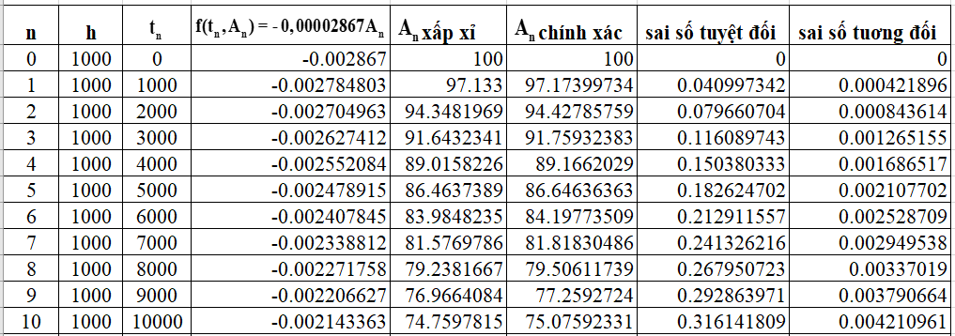

**Bảng 4.** Bảng số liệu lượng carbon C-14 còn lại sau thời gian t trong Ví dụ 2.3.1.

**Hình 2.7.** Biểu đồ lượng C-14 còn lại sau khoảng thời gian t trong Ví dụ 2.3.1

tính bằng phương pháp Euler tiến.

**2.4. Định luật làm mát/nóng lên của Newton**

**2.4.1. Xây dựng mô hình**

Theo định luật làm mát/nóng lên thực nghiệm của Newton, tốc độ thay đổi nhiệt độ của vật thể tỷ lệ với sự chênh lệch giữa nhiệt độ của vật thể và nhiệt độ của môi trường xung quanh, gọi là nhiệt độ môi trường. Nếu T= T(t) biểu thị nhiệt độ của một vật thể tại thời điểm t, *T*m là nhiệt độ của môi trường xung quanh và là tốc độ thay đổi nhiệt độ của vật thể, thì định luật làm mát /nóng lên của Newton chuyển thành phát biểu toán học 

Khi đó bài toán giá trị ban đầu của mô hình là  (2.3)

với k là hằng số tỉ lệ, nếu *T*m là một hằng số, ta xét hai trường hợp

**i) Khi làm mát:** nhiệt độ vật giảm dần khi thời gian tăng lên, chứng tỏ hàm T(t)

nghịch biến, do đó , mà  nên k<0.

**ii) Khi làm nóng lên:** nhiệt độ vật tăng dần khi thời gian tăng lên, chứng tỏ hàm T(t) đồng biến, do đó , mà nên k<0.

Vậy trong cả hai trường hợp ta đều có hệ số k<0.

**Ví dụ 2.4.1.** Khi lấy một chiếc bánh ra khỏi lò, nhiệt độ của nó được đo là 150°C. Ba phút sau nhiệt độ của nó là 93°C. Hỏi phải mất bao lâu để bánh nguội đến nhiệt độ phòng là 21°C?

**Lời giải.**

Theo giả thiết nhiệt độ phòng là 21°C nên . Xét bài toán giá trị ban đầu



Sau khi ra lò 3 phút thì nhiệt độ của bánh là 93°C, ta sẽ xác định k để T(3)=93.

Xét phương trình 

Áp dụng công thức (1.8) ta có



Theo giả thiết T(0)=300, ta có. Vậy .

Mặt khác  nên 

Vậy ta có nhiệt độ bánh tại thời điểm t là 

Khi t=10 giây nhiệt độ của bánh là T(10)=39.464°C.

Để bánh đạt được nhiệt độ phòng thì T(t)=21 hay , vì vậy ta không thể

tìm một giá trị t cụ thể hữu hạn.

Vì , nghĩa là sau một khoảng thời gian dài hợp lý thì chiếc bánh sẽ đạt

đến nhiệt độ phòng.

**Hình 2.8.** Biểu đồ nhiệt độ bánh được làm nguội.

Nhận xét: Ta thấy nhiệt độ bánh giảm dần, sau khoảng hơn 35 phút bánh sẽ đạt được nhiệt độ phòng là 21°C.

**2.4.2. Bài tập**

**Bài 2.4.1.**  Một nhiệt kế được lấy ra khỏi phòng có nhiệt độ 21°C và được mang ra ngoài, nơi có nhiệt độ không khí là -12°C. Sau một nửa phút, nhiệt kế ghi 10°C. Số đo của nhiệt kế là bao nhiêu khi t =1 phút? Sau bao lâu thì nhiệt kế đạt -9°C?

**Lời giải.**

Ta có nhiệt độ phòng °C , nhiệt độ nhiệt kế ban đầu T(0)=21°C.

Theo định luật làm mát của Newton ta có bài toán giá trị ban đầu



Từ , áp dụng công thức (1.8) ta có công thức nghiệm 

Vì T(0)=21 nên. Vậy .

Mặt khác theo giả thiết ta có , do đó 

Nhiệt độ của nhiệt kế tại thời điểm t là 

Sau 1 phút số đo của nhiệt kế là 

Thời gian để nhiệt độ đạt -9°C là nghiệm của phương trình , do đó  hay Vậy sau 2.957 phút nhiệt kế chỉ -9°C.

**Bài 2.4.2.** Một nhiệt kế được đưa từ phòng bên trong ra bên ngoài, nơi có nhiệt độ không khí là -15°C. Sau 1 phút, nhiệt kế ghi 13°C và sau 5 phút, nhiệt kế ghi -1°C. Nhiệt độ ban đầu của phòng bên trong là bao nhiêu?

**Lời giải.**

Theo định luật làm mát của Newton ta có phương trình vi phân



Áp dụng công thức (1.8) phương trình có nghiệm là



Theo giả thiết T(1)=13,, ta có hệ phương trình



Công thức tính nhiệt độ tại thời điểm t là 

Nhiệt độ ban đầu của phòng bên trong là .

**Bài 2.4.3.** Người ta thả một thanh kim loại nhỏ, có nhiệt độ ban đầu là 20°C vào một bình lớn đựng nước sôi. Sau bao lâu thì thanh đó đạt được 90°C nếu biết nhiệt độ của nó tăng 2°C trong 1 giây? Sau bao lâu thì thanh này đạt 98°C?

**Lời giải.**

Theo định luật làm nóng lên của Newton, ta có phương trình vi phân



Áp dụng công thức (1.8) phương trình có nghiệm



Theo giả thiết T(0)=20, T(1)=22, ta có hệ phương trình



Công thức tính nhiệt độ thanh kim loại tại thời điểm t là



Khi thanh đạt900 C nghĩa là  do đó hay

Vậy khi t=82.1 giây thì thanh đạt 90°C.

Khi thanh đạt980 C nghĩa là  do đó  hay . Vậy khi t=145.7 giây thanh đạt 98°C.

**Bài 2.4.4**. Hai thùng lớn A và B có cùng kích thước được xếp gần nhau. Các dung dịch trong thùng chứa A và B được duy trì tương ứng ở 0°C và 100°C. Người ta hạ một thanh kim loại nhỏ có nhiệt độ ban đầu là 1000 C vào thùng A. Sau 1 phút nhiệt độ của thanh là 900C. Sau 2 phút thanh này được lấy ra và chuyển ngay sang thùng B. Sau 1 phút ở thùng B nhiệt độ của thanh tăng lên 10°C. Sau bao lâu kể từ khi bắt đầu toàn bộ quá trình để thanh kim loại này đạt đến 99.9°C?

**Lời giải.**

Gọi  lần lượt là nhiệt độ của thanh kim loại ở thùng A và thùng B tại thời điểm t.

Theo định luật làm mát/nóng lên của Newton, phương trình vi phân của thùng A là .

Áp dụng công thức (1.8) nghiệm của phương trình này là .

Từ Vậy 

Sau 1 phút nhiệt độ của thanh kim loại là 90°C nên ta có , do đó

. Vậy 

Sau 2 phút nhiệt độ của thanh kim loại là 

Phương trình vi phân của thùng B là



Áp dụng công thức (1.8) nghiệm của phương trình là .

Khi nhúng thanh kim loại vào thùng B thì nhiệt độ ban đầu của nó là T2(0)=81

nên . Vậy 

Sau 1 phút ở thùng B, nhiệt độ của thanh kim loại tăng lên 10°C nghĩa là đạt , vì vậy ta có , do đó .

Vậy .

Khi thanh kim loại đạt 99.9°C nghĩa là T2(t) = 99.9 ta có



Do đó, từ khi bắt đầu quá trình “nhúng kép”, tổng thời gian cho đến khi thanh đạt đến 99.9°C trong thùng B là khoảng 2+7.022= 9.022 phút.

**Bài 2.4.5.** Một nhiệt kế đọc được 21°C được đặt trong lò đã được làm nóng trước đến nhiệt độ không đổi. Qua cửa sổ kính ở cửa lò, một người quan sát ghi lại rằng nhiệt kế chỉ 43°C sau 1/2 phút và 63°C sau 1 phút. Hỏi nhiệt độ ban đầu trong lò là bao nhiêu?

**Lời giải.**

Gọi nhiệt độ ban đầu trong lò là  . Theo định luật làm nóng lên của Newton ta có bài toán giá trị ban đầu là (2.3) với T(0)=21.

Áp dụng công thức (1.8) nghiệm của phương trình là



Theo giả thiết T(0)=21 do đó 

Vì vậy

Theo giả thiết ta có



Do đó ta có, giải phương trình ta được



Vậy nhiệt độ trong lò ban đầu là 

**Bài 2.4.6.** Tại thời điểm ban đầu t=0, một ống nghiệm kín đựng một hoá chất được nhúng vào bể chất lỏng. Nhiệt độ ban đầu của hóa chất trong ống nghiệm là 27°C. Trong bể chất lỏng có kiểm soát nhiệt độ (đo bằng °C) được cho bởi công thức, trong đó t được đo bằng phút.

a) Giả sử rằng  trong bài toán giá trị ban đầu (2.3). Trước khi giải quyết bài toán, hãy mô tả bằng lời bạn mong đợi nhiệt độ T(t) của hóa chất sẽ như thế nào trong một khoảng thời gian ngắn và trong khoảng thời gian dài?

b) Giải quyết bài toán giá trị ban đầu. Sử dụng công cụ vẽ đồ thị để vẽ biểu đồ của T(t) và trên các khoảng thời gian có độ dài khác nhau. Các đồ thị có phù hợp với dự đoán của bạn trong phần a) không?

**Lời giải.**

Nhiệt độ ban đầu của bể chất lỏng là **.**

a) Nhiệt độ ban đầu của ống nghiệm cao hơn nhiệt độ chất lỏng trong bể, nên trong thời gian ngắn ban đầu nhiệt độ hóa chất trong ống nghiệm sẽ giảm dần (nguội đi). Theo thời gian, nhiệt độ của bể sẽ tăng lên 38°C vì  giảm từ 1 về 0 khi t tăng từ 0. Do đó, về lâu dài, nhiệt độ của hóa chất phải tăng hoặc ấm dần về 38°C.

b) Áp dụng mô hình cho định luật làm mát của Newton, ta có



Áp dụng công thức (1.8) ta có nghiệm của phương trình



Do T(0)=27 nên .

Vậy nghiệm của phương trình là .

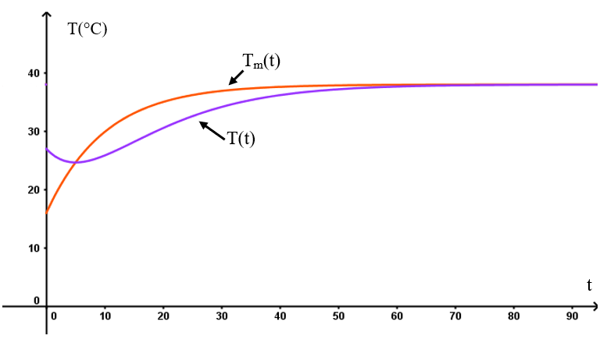

**Hình 2.9.** Đồ thị  và T(t) trong Bài toán 2.4.6.



**Nhận xét:** Đường cong  cho thấy nhiệt độ Tm của bể chất lỏng ngày càng tăng lên gần với nhiệt độ 38°C. Đường cong T(t) cho thấy ban đầu hóa chất nguội đi, sau đó là sự ấm dần lên tới gần 38°C, nghĩa là càng gần với nhiệt độ của bể chất lỏng.

**Bài 2.4.7.** Một xác chết được tìm thấy trong một căn phòng kín của một ngôi nhà có nhiệt độ không đổi 21°C. Tại thời điểm phát hiện, nhiệt độ lõi của thi thể được xác định là 29°C. Một giờ sau, một phép đo thứ hai cho thấy rằng nhiệt độ lõi của cơ thể là 27°C. Giả sử rằng thời điểm tử vong tương ứng với t=0 và nhiệt độ lõi tại thời điểm đó là 37°C. Xác định bao nhiêu giờ đã trôi qua trước khi thi thể được tìm thấy.

**Lời giải.**

Nhiệt độ của căn phòng là  (không đổi).

Tại thời điểm nạn nhân chết là t=0 ta có .

Thời điểm thi thể được phát hiện là t>0, ta có **.**

Gọi T(t) là nhiệt độ thi thể tại thời điểm t, theo Định luật làm mát của Newton ta có phương trình vi phân .

Áp dụng công thức nghiệm (1.8) ta có 

Do do đó . Vậy .

Theo giả thiết nhiệt độ tại thời điểm phát hiện thi thể là .

Sau 1 giờ nhiệt độ là , ta có hệ phương trình



Vậy thời điểm tìm thấy thi thể cách thời điểm chết là 2.14 giờ.

Tốc độ nguội đi của một vật cũng phụ thuộc vào diện tích bề mặt tiếp xúc S của

nó với môi trường xung quanh. Nếu S là hằng số, thì phương trình (2.3) trở thành

. (2.4)

trong đó hệ sô k<0 và Tm là hằng số.

**Bài 2.4.8.** Giả sử rằng hai cốc A và B được đổ cà phê cùng một lúc. Ban đầu, nhiệt độ của cà phê là 66°C. Diện tích bề mặt tiếp xúc của cà phê trong cốc B gấp đôi diện tích bề mặt của cà phê trong cốc A. Sau 30 phút, nhiệt độ của cà phê trong cốc A là 38°C. Nếu Tm =21°C thì nhiệt độ của cà phê trong cốc B sau 30 phút là bao nhiêu ?

**Lời giải.** Xét phương trình vi phân (2.4) .

Áp dụng công thức (1.8) ta có 

Ban đầu nhiệt độ của cà phê là , nhiệt độ môi trường là 

Ta có  do đó C=45.

Công thức tính nhiệt độ tại thời điểm t là  .

Tại thời điểm t nhiệt độ của cà phê trong cốc A và cốc B lần lượt là và  (trong đó S là diện tích mặt tiếp xúc của cốc A).

Theo giả thiết nhiệt độ cốc A sau 30 phút là , ta có phương trình



Nhiệt độ cốc B sau 30 phút là 

Vậy nhiệt độ cốc B sau 30 phút là .

**2.4.3. Mô phỏng bằng Excel**

Trong ví dụ làm nguội bánh ở Mục 2.4.1 ta có bài toán giá trị ban đầu là

 với .

Công thức tính nhiệt độ bánh tại thời điểm t là 

Sử dụng tính gần đúng bằng phương pháp Euler tiến  với h=1

 và , ta có bảng số liệu sau

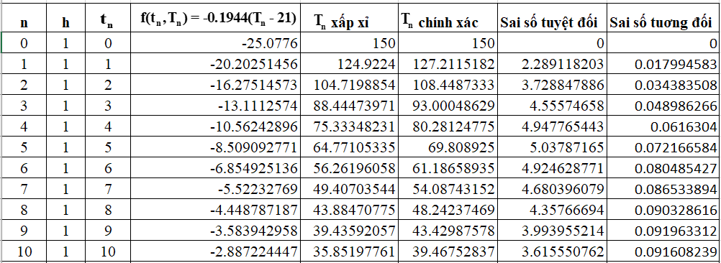

**Bảng 6.** Bảng số liệu trong ví dụ làm nguội bánh Mục 2.4.1.

**Hình 2.10.** Biểu đồ nhiệt độ của bánh khi nguội đi trong bài tập Mục 2.4.1

tính bằng phương pháp Euler tiến.

**Nhận xét:** Dựa vào bảng số liệu và biểu đồ ta thấy nhiệt độ bánh giảm đi theo thời gian. Trong khoảng 15 phút đầu nhiệt độ giảm khá nhanh, càng về sau giảm càng chậm và từ khoảng 35 phút trở đi, nhiệt độ bánh gần như trở về nhiệt độ phòng.

**2.5. Hỗn hợp hai dung dịch muối**

**2.5.1. Xây dựng mô hình**

Trộn lẫn hai dung dịch muối có nồng độ khác nhau, lượng muối trong bể trộn tại thời điểm t sẽ được mô hình hóa bởi 1 phương trình vi phân, ta gọi

 là tỷ lệ muối đầu vào, là lượng muối đi vào bể đo bằng số kilogam trong 1 phút

(kg/min).

 là tỷ lệ muối đầu ra, là lượng muối bơm ra khỏi bể đo bằng kg/min.

 là tốc độ bơm vào của dung dịch nước muối đo bằng số lít trong 1 phút (l/min).

 là tốc độ bơm ra của dung dịch nước muối đo bằng l/min.

c(t) là nồng độ muối trong bể tại thời điểm t đo bằng số kilogam trong 1 lít (kg/l).

Khi đó  được tính bằng tích của nồng độ muối trong dung dịch bơm vào bể và tốc độ bơm vào của nước muối.

 được tính bằng tích của nồng độ muối trong dung dịch trong bể tại thời điểm t (là c(t)) và tốc độ bơm ra của nước muối.

A(t) biểu thị lượng muối (đo bằng kg) trong bể tại thời điểm t.

Khi đó tốc độ thay đổi của A(t) là hiệu tỷ lệ muối đầu vào và tỷ lệ muối đầu ra, ta có bài toán giá trị ban đầu của mô hình là

. (2.5)

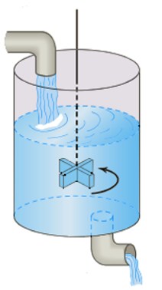

**Hình 2.11.** Bể trộn dung dịch nước muối, xem[1].

**Ví dụ 2.5.1.** Giả sử rằng một bể trộn lớn ban đầu chứa 1000 lít nước muối (trong đó có 20 kg muối được hòa tan trong nước). Một dung dịch nước muối khác được bơm vào bể lớn với tốc độ 10 (l/min), nồng độ của muối trong dung dịch này là 0.3 (kg/l). Khi dung dịch trong bể được khuấy đều, nó được bơm ra với cùng tốc độ với dung dịch đi vào. Tìm công thức A(t) tính lượng muối trong bể tại thời điểm t và tính lượng muối tại thời điểm t= 10 giây?

**Lời giải.**

Từ giả thiết ta tính được (l/min).

(kg/min)**.**

(kg/min).

Ta có mô hình bài toán giá trị ban đầu là  

Áp dụng công thức (1.8) ta có



Lượng muối ban đầu trong bể là A(0)=20 (kg), ta có



Vậy công thức tính lượng muối trong bể tại thời điểm t là **.**

Tại thời điểm t=10 giây lượng muối trong bể là A(10)=46.64 kg.

**Ví dụ 2.5.2.** Với giả thiết như trong Ví dụ 2.5.1, nếu dung dịch được khuấy đều và được bơm ra với tốc độ chậm hơn, (l/min), tìm công thức tính A(t)? Vẽ đồ thị lượng muối trong bể, khi thời gian tăng lượng muối trong bể thay đổi như thế nào?

**Lời giải.**

Ta cóchất lỏng sẽ tích tụ trong bể với tốc độ là (l/min).

Sau t phút sẽ có 3t (lit) chất lỏng sẽ tích tụ trong bể, do đó bể sẽ chứa (1000 + 3t) lit nước muối.

Nồng độ của muối trong bể tại thời điểm t là (kg/l), và tỷ lệ đầu ra của muối là (kg/min).

Khi đó phương trình vi phân của mô hình trở thành 

Áp dụng công thức (1.8) ta có



Theo giả thiết  từ đó ta tính được .

Vậy công thức tính lượng muối trong bể tại thời điểm t là

.

Ta có , nghĩa là theo thời gian lượng muối trong bể ngày càng tăng lên đến vô cùng (quan sát đồ thị Hình 2.12)

**Hình 2.12.** Đồ thịlượng muối có trong bể trộn trong Ví dụ 2.5.2 .

**Ví dụ 2.5.3.** Với giả thiết như Ví dụ 2.5.2, giả sử dung dịch muối được bơm ra với tốc độ 7 (l/min) và bể có một nắp mở và có tổng dung tích là 1300 lít.

a) Khi nào bể chứa sẽ tràn ra?

b) Số kilogam muối trong bể tại thời điểm tràn ra sẽ là bao nhiêu?

c) Giả sử rằng mặc dù bể đang tràn nước, dung dịch nước muối tiếp tục được bơm vào với tốc độ 10 (l/min) và dung dịch đã khuấy đều tiếp tục được bơm ra với tốc độ 7 (l/min). Hãy đưa ra phương pháp xác định số kilogam muối trong bể ở thời điểm t =150 phút.

d) Vẽ đồ thị A(t) khi t thuộc [0;200]

**Lời giải.**

a) Ban đầu bể chứa 1000 lít dung dịch. Vì nước muối được bơm vào với tốc độ 10 (l/min) và hỗn hợp được bơm ra với tốc độ 7 (l/min), nên sự lượng dung dịch trong bể tăng 10-7=3 (l/min). Thời gian để nước trong bể tràn ra là . Vậy sau 100 phút nước muối trong bể sẽ tràn ra.

b) Phương trình vi phân mô tả lượng muối trong bể là .

Theo kết quả của Ví dụ 2.5.2 ta có

.

hay .

Khi t=100 thì nước tràn ra, khi đó lượng muối trong bể là



c) Khi bể đầy nước ta có tỷ lệ muối đầu vào và ra là

(kg/min) và (kg/min).

Lượng muối trong bể được điều chỉnh bởi phương trình vi phân



Áp dụng công thức (1.8)ta được ** .**

Với điều kiện ban đầu  từ đóta tính được**.**

Vậy công thức tính lượng muối trong bể tại thời điểm t là

**.**

Khi t=150 phút, lượng muối trong bể là **.**

d) đồ thị của A(t) trên đoạn [0, 200].

**Hình 2.13.** Đồ thịlượng muối có trong bể trong Ví dụ 2.5.3.

**2.5.2. Bài tập**

**Bài 2.5.1.**  Một bình chứa 200 lít dung dịch, trong đó có 30 gam muối được hòa tan. Nước muối có nồng độ 1 (g/l) sau đó được bơm vào bình với tốc độ 4 (l/min), dung dịch trộn đều được bơm ra với tốc độ như nhau. Tìm số gam muối A(t) trong bình tại thời điểm t.

**Lời giải.** Ta có(g/min)và (g/min).

Mô hình là bài toán giá trị ban đầu là 

Giải phương trình vi phân , áp dụng công thức (1.8) ta có



Do ta có  .

Vậy số gam muối trong bình tại thời điểm t là  .

**Bài 2.5.2.** Với giả thiết như Bài 2.5.1, giả sử rằng chỉ có nước tinh khiết được bơm vào bể, tìm số gam muối A(t) trong bể tại thời điểm t?

**Lời giải.**

Nếu nước tinh khiết được bơm vào bể thì

(g/min) và (g/min).

Mô hình là bài toán giá trị ban đầu 

Áp dụng công thức (1.8) ta có   Do A(0)=30 nên C=30.

Vậy số gam muối trong bể tại thời điểm t là  .

**Bài 2.5.3.** Một bể lớn có dung tích chứa 1800 lít nước tinh khiết. Nước muối chứa 0.3 kg muối mỗi lít được bơm vào bể với tốc độ 20 (l/min). Dung dịch trộn đều được bơm ra với tốc độ bằng tốc độ bơm vào. Tìm A(t) là số kilogam muối trong bể tại thời điểm t.

**Lời giải.**

Theo giả thiết ta có (kg/min) và (kg/min).

Mô hình là bài toán giá trị ban đầu 

Áp dụng công thức (1.8) ta có nghiệm .

Do  ta tính được .

Vậy lượng muối trong bể tại thời điểm t là .

**Bài 2.5.4.** Một bể lớn được lấp đầy một phần với 400 lít dung dịch, trong đó có 10 kg muối được hòa tan. Nước muối chứa 0.2 kg muối trong mỗi lít được bơm vào bể với tốc độ 20 (l/min). Dung dịch đã trộn kỹ sau đó được bơm ra với tốc độ 16 (l/min). Tìm số kilogam muối trong bể sau 30 phút.

**Lời giải.** Tỷ lệ muối đầu vào là (kg/min).

Do tốc độ bơm ra chậm hơn bơm vào nên mỗi phút lượng chất lỏng trong bể sẽ tăng thêm  (l/min), sau t phút sẽ có 4t lít dung dịch sẽ tích tụ trong bể, do đó bể sẽ chứa (400 + 4t) lít nước muối.

Nồng độ của muối trong bể tại thời điểm t là (kg/l) và tỷ lệ đầu ra của muối là(kg/min).

Khi đó phương trình vi phân của mô hình trở thành

.

Áp dụng công thức (1.8) ta có nghiệm

.

Theo giả thiết , ta tính được .

Vậy công thức tính lượng muối trong bể tại thời điểm t là

.

Số kilogam muối trong bể sau 30 phút là

.

**2.5.3. Mô phỏng bằng Excel.**

Xét Ví dụ 2.5.1: Giả sử rằng một bể trộn lớn ban đầu chứa 1000 lít nước muối (trong đó có 20 kg muối được hòa tan nước). Một dung dịch nước muối khác được bơm vào bể lớn với tốc độ 10 (l/min), nồng độ của muối trong dung dịch này là 0.3 kg trên mỗi lít. Khi dung dịch trong bể được khuấy đều, nó được bơm ra với cùng tốc độ với dung dịch đi vào. Bài toán giá trị ban đầu cho mô hình này là



Công thức tính lượng muối trong bể tại thời điểm t là **.**

Sử dụng tính gần đúng bằng phương pháp Euler tiến với, h=1

 , , ta có bảng số liệu sau

**Bảng 6**. Bảng số liệu lượng muối trong bể trộn trong Ví dụ 2.5.1.

**Hình 2.14.** Biểu đồ lượng muối trong bể trộn trong Ví dụ 2.5.1

tính bằng phương pháp Euler tiến.

**2.6. Mô hình mạch điện nối tiếp**

**2.6.1. Xây dựng mô hình**

**Trường hợp 1.** Đối với một đoạn mạch nối tiếp chỉ chứa một điện trở và một cuộn cảm

Cường độ dòng điện phụ thuộc vào biến t là I=I(t).

Điện áp giữa hai đầu cuộn cảm có độ tự cảm L là .

Điện áp giữa hai đầu điện trở có trở kháng R là RI(t).

Theo định luật thứ hai của Kirchhoff “Tổng giá trị điện áp dọc theo 1 vòng kín thì bằng 0” do đó điện áp *E*(*t*) đặt vào trên một vòng kín phải bằng tổng của các lần giảm điện áp trong vòng kín đó, điện áp E(t) trên đoạn mạch là

 (2.6)

Đây là phương trình vi phân tuyến tính cho dòng điện I(t).

**Hình 2.15**. Mạch điện R, L mắc nối tiếp, xem [1].

**Trường hợp 2.** Đối với một đoạn mạch nối tiếp chỉ chứa một điện trở và một tụ điện.

Điện áp trên tụ điện có điện dung C là  (trong đó q(t) là điện tích trên tụ điện).

Khi đó theo định luật thứ hai của Kirchhoff điện áp E(t) trên đoạn mạch là

. ( 2.7 )

**Hình 2.16**. Mạch điện RC mắc nối tiếp, xem [1].

Mà  nên phương trình (2.7) trở thành

. (2.8)

**Ví dụ 2.6.1.**

Một pin 12 Vôn được mắc thành mạch nối tiếp với 1 cuộn cảm có độ tự cảm là  Henry và điện trở là 10 Omh. Xác định cường độ dòng điện I(t) nếu cường độ dòng điện ban đầu bằng 0? Tính cường độ dòng điện tại thời điểm t=10 giây, t=20 giây?

**Lời giải.**

Theo giả thiết E=12 (V), L= (H), R=10 (Ω)

Áp dụng công thức (2.6) và công thức nghiệm (1.8) ta có



Do I(0)=0 nên  hay .

Vậy công thức tính cường độ dòng điện là .

Khi t=10s, cường độ dòng điện là .

Khi t=20s, cường độ dòng điện là .

**2.6.2. Bài tập**

**Bài 2.6.1.** Người ta đặt một suất điện động 30 Vôn vào một đoạn mạch LR, trong đó có độ tự cảm là 0.1 Henry và cảm kháng là 50 Omh. Tìm cường độ dòng điện I(t) nếu I(0)=0. Hãy xác định cường độ dòng điện khi ?

**Lời giải.** Theo giải thiết ta có E=30 (V), L=0,1 (H), R=50 (Ω)

Áp dụng công thức (2.6) và công thức nghiệm (1.8)



Do I(0)=0 nên  .

Vậy công thức tính cường độ dòng điện là  và .

**Bài 2.6.2.** Người ta đặt suất điện động 100 Vôn vào đoạn mạch RC có trở kháng là 200 Omh và điện dung là 10-4 Fara. Tìm điện tích q(t) trên tụ nếu q(0)=0. Tìm cường độ dòng điện I(t).

**Lời giải.**

Theo giả thiết ta có R=200,  , E(t)=100. Áp dụng công thức (2.8) ta được



Vì q(0)=0 nên  , do đó điện tích  .

Vậy .

**Bài 2.6.3.** Một suất điện động 200 Vôn đặt vào một đoạn mạch RC có trở kháng là 1000 Omh và điện dung là 5x10-6 Fara. Tìm điện tích q(t) trên tụ nếu I(0)=0.4. Xác định điện tích và cường độ dòng điện lúc t= 0.005 giây. Hãy xác định điện tích khi ** ?**

**Lời giải.** Theo giả thiết .

Áp dụng công thức (2.8) và công thức nghiệm (1.8) ta có





Ta lại có I(0)=0.4 nên  hay . Vậy .

Điện tích tại t=0.005s là .

Cường độ dòng điện tại t=0.005s là .

Ta có do đó **.**

**Bài 2.6.4.** Một suất điện động được xác định như sau



được mắc vào mạch nối tiếp LR, trong đó độ tự cảm là 20 (H) và điện trở là  . Tìm cường độ dòng điện I(t) tại thời điểm t nếu I(0)=0.

**Lời giải.**

Theo giả thiết L=20(H) , .

i) Đối với  phương trình (2.6) có dạng



Nếu I(0)=0 thì , suy ra .

Tại t =20, ta có .

ii) Với t >20 phương trình (2.6) có dạng



Tại t=20 ta muốn  thì .

Vậy 

**Bài 2.6.5.** Một đoạn mạch điện LR nối tiếp có cuộn cảm với độ tự cảm thay đổi được, độ tự cảm giảm dần theo công thức 

Tìm cường độ dòng điện I(t) nếu điện trở là 0.2 Ohm, suất điện động là E(t)=4V và I(0)=0. Vẽ đồ thị hàm số I(t)?

**Lời giải.**

Khi  áp dụng công thức (2.6) ta có

 

Do I(0)=0 nên 

Thay vào I(t) ta được



Khi t >10, L=0 ta có phương trình (2.6) trở thành .

Ta có đồ thị hàm số I(t).

**Hình 2.17**. Đồ thị cường độ dòng điện I(t)

**2.6.3. Mô phỏng bằng Excel**

Xét lại Ví dụ 2.6.1: Một pin 12 Vôn được mắc thành mạch nối tiếp với 1 cuộn cảm có độ tự cảm là 1/2 Henry và điện trở là 10 Ohm.

Áp dụng công thức (2.6) ta có bài toán giá trị ban đầu 

Công thức nghiệm đúng của bài toán là .

Sử dụng tính gần đúng bằng phương pháp Euler tiến với  trong đó h là bước nhảy,  và , ta có bảng số liệu sau

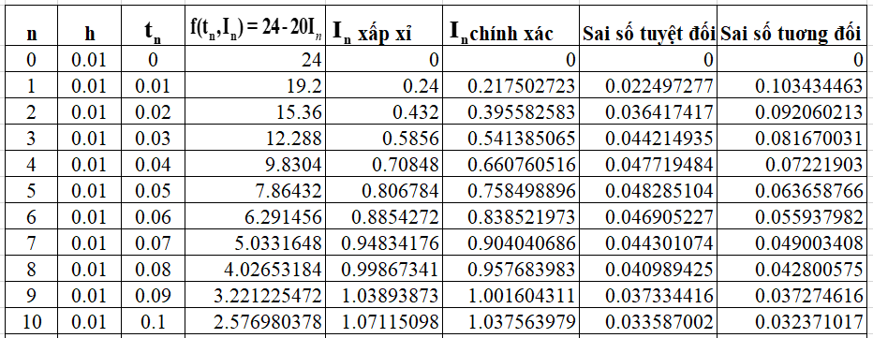

**Bảng 7**. Bảng số liệu mô hình mạch điện mắc nối tiếp RL trong Ví dụ 2.6.1

**Hình 2.18.** Biểu đồ cường độ dòng điện tức thời tại thời điểm t trong Ví dụ 2.6.1 tính bằng phương pháp Euler tiến.

**Nhận xét:**Dựa vào bảng số liệu và biểu đồ ta thấy cường độ dòng điện ngày càng tăng theo thời gian. Đặc biệt từ 0 giây đến 0.1 giây tốc độ tăng khá nhanh, từ 0.1 giây trở đi tốc độ tăng chậm hơn.

**2.7. Mô hình vật rơi trong không khí**

**2.7.1. Xây dựng mô hình**

**Trường hợp 1. Vật rơi** **không có lực cản của không khí.**

Để xây dựng một mô hình toán học về chuyển động của một vật thể dưới tác động của một lực ta sử dụng định luật chuyển động của Newton**:** “một vật thể sẽ đứng yên hoặc sẽ tiếp tục chuyển động với vận tốc không đổi trừ khi bị ngoại lực tác động”. Trong mỗi trường hợp, điều này tương đương với việc nói rằng khi tổng các lực tác dụng lên vật bằng không thì gia tốc a của vật bằng không. Định luật hai về chuyển động của Newton chỉ ra rằng khi lực tác dụng lên một vật khác 0, thì lực tỷ lệ với gia tốc a hay chính xác hơn là F = ma, trong đó m là khối lượng của vật đó.

Bây giờ, giả sử một tảng đá được ném xuống từ mái của một tòa nhà như minh họa trong Hình 2.19. Ta gọi s(t) là khoảng cách của hòn đá so với mặt đất tại thời điểm t. Gia tốc của hòn đá là đạo hàm cấp 2 của s(t) nghĩa là .

Ta giả sử hướng đi lên là dương và không có lực nào tác động lên đá ngoài lực hấp dẫn, thì theo định luật hai của Newton ta có

. (2.9)

Trong đó g là gia tốc trọng trường. Nếu chiều cao của tòa nhà là s0 và vận tốc ban đầu của tảng đá là , thì s được xác định từ bài toán giá trị ban đầu bậc hai là

 (2.10)

Từ phương trình (2.10) ta suy ra

. (2.11)

**Hình 2.19.** Vị trí của đá được đo từ mặt đất, xem [1].

**Trường hợp 2. Vật rơi có lực cản của không khí.**

Nhà toán học và vật lý người Ý Galileo Galilei (1564–1642) đã làm thí nghiệm thả vật rơi tự do từ tháp nghiêng Pisa, người ta thường tin rằng các vật nặng hơn chẳng hạn như một quả đạn pháo khi rơi tự do sẽ rơi với gia tốc lớn hơn các vật nhẹ hơn, chẳng hạn như như một chiếc lông vũ. Rõ ràng, một viên đạn pháo và một chiếc lông vũ khi được thả xuống đồng thời từ cùng một độ cao sẽ rơi với tốc độ khác nhau, nhưng không phải vì một viên đạn pháo nặng hơn mà nguyên nhân là do có lực cản của không khí. Lực cản không khí tỷ lệ với vận tốc tức thời .

Nếu ta coi chiều dương hướng xuống, thì lực tổng hợp tác dụng lên vật có khối lượng m sẽ là *F* = *F*1 + *F*2 = *mg - kv*, trong đó *F*1 = *mg* là trọng lực tác dụng theo chiều dương và *F*2 = −*kv* là lực cản không khí, tác động theo hướng ngược lại hay là hướng lên (xem Hình 2.20) .

**Hình 2.20.** Vật rơi có khối lượng m

Mặt khác vì *v(t)* liên quan đến gia tốc *a* bằng công thức , định luật hai của Newton trở thành *.* Bằng cách cân bằng lực thực tế tác động vào vật với dạng định luật hai này của Newton, chúng ta thu được phương trình vi phân

bậc nhất cho vận tốc *v*(*t*) của vật thể tại thời điểm *t* là

. (2.12)

với k là hằng số tỷ lệ dương.

Nếu s(t) là quãng đường vật rơi được trong thời gian t kể từ thời điểm ban đầu thả thì do đó . Thay vào (2.12) ta được phương trình vi phân cấp hai đối với s(t) là

. (2.13)

Giả sử vận tốc ban đầu  , ta có mô hình cho vật rơi trong không khí là phương trình vi phân bậc nhất đối với v(t), chính là phương trình (2.12), ta sẽ đi giải phương trình (2.12) bằng cách áp dụng công thức (1.8) như sau



Nếu  thì .

Vậy nghiệm của bài toán giá trị ban đầu là

. (2.14)

Khi đó . Do  nên ta có công thức

 (2.15)

**2.7.2. Bài tập**

**Bài 2.7.1.** Giả sử một viên đạn pháo nặng 7 kg được bắn thẳng đứng lên trên, như trong Hình 2.21, với vận tốc ban đầu v0=90 m/s.

a) Giả sử bỏ qua lực cản của không khí. Nếu chiều dương hướng lên, thì mô hình chuyển động của viên đạn pháo được cho bởi  (phương trình (2.9) của Mục 2.7.1). Vì  nên phương trình vi phân có dạng , trong đó ta lấy g=9.8 m/s2. Tìm vận tốc v(t) của quả đạn pháo tại thời điểm t, tính v(5)?

b) Sử dụng kết quả thu được ở phần a) để xác định độ cao s(t) của quả đạn pháo được đo từ mặt đất. Tìm độ cao lớn nhất mà quả đạn pháo đạt được?

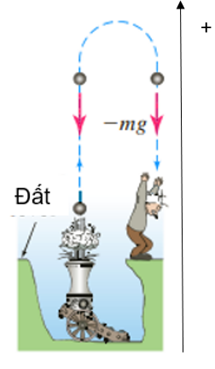

**Hình 2.21**. Viên đạn pháo được bắn lên từ mặt đất, xem [1].

**Lời giải**

a) Từ phương trình ta có .

Từ v(0) = 90 ta tìm được C = 90, và ta có g = 9.8, do đó vận tốc tức thời tại thời điểm t là v(t) = −9.8t + 90.

Do đó khi t=5s, vận tốc là v(5)=41 (m/s).

b) Từ v(t) = −9.8t + 90 mà  nên .

Do s(0)=0 nên C=0 khi đó ta có 

Độ cao cực đại đạt được khi v=0, ta có ta tính được t=9.2 (s).

Khi đó chiều cao tối đa của quả đạn pháo so với mặt đất là

.

**Bài 2.6.2.**  Bắn quả đạn pháo như trong Bài 2.6.1, nhưng lần này giả sử rằng lực cản của không khí tỷ lệ với vận tốc tức thời. Vì vậy độ cao tối đa mà quả đạn pháo đạt được phải nhỏ hơn độ cao quả đạn pháo trong phần (b) của Bài toán 2.6.1. Hãy chứng minh điều này bằng cách giả sử rằng hằng số tỉ lệ là k=0.0025.

**Lời giải.** Khi lực cản của không khí tỷ lệ với vận tốc, áp dụng công thức (2.14) khi chiều dương hướng lên.

Áp dụng công thức (2.15) và sử dụng s(0) = 0 ta có



Đặt k = 0.0025, khối lượng m =7, v(0) = 90 và g = 9.8ta có





Độ cao cực đại đạt được khi.

Khi đó chiều cao tối đa của quả đạn pháo sẽ là s(9) = 410.8 m, nhỏ hơn chiều cao tối đa khi không có lực cản không khí trong Bài 2.6.1 là 413.26 m.

**Bài 2.6.3.** Một vận động viên nhảy dù nặng 60 kg, còn chiếc dù và thiết bị của cô ấy cộng lại nặng 20 kg nữa. Sau khi thoát ra từ máy bay ở độ cao 4500 m, cô ấy đợi 15 giây và mở dù của mình. Giả sử rằng hằng số tỉ lệ có giá trị k=8 trong khi rơi tự do và k=160 sau khi dù được mở ra. Giả sử rằng vận tốc ban đầu của cô ấy khi rời máy bay bằng không. Vận tốc của cô ấy là bao nhiêu và cô ấy đã đi được quãng đường bao xa sau 20 giây kể từ khi rời máy bay? (xem Hình 2.22). Vận tốc của cô ấy lúc 20 giây như thế nào so với vận tốc lúc cuối của cô ấy? Cô ấy mất bao lâu để đến được mặt đất?

**HÌNH 2.22.** Minh họa cho bài toán nhảy dù, xem [1].

**Lời giải**

Giả sử rằng lực cản của không khí tỉ lệ với vận tốc và chiều dương hướng xuống với s(0) = 0, mô hình cho vận tốc là công thức (2.12).

Áp dụng công thức (2.14) ta có .

Vì vận tốc ban đầu  nên.

i) Khi chưa mở dù k=8, m=60+20=80 kg,  thay vào công thức tính vận tốc ta được  và .

Do .

Tại t=15s, vận tốc đạt được là(m/s).

Quãng đường đi được là .

ii) Khi dù mở ra k=160, vận tốc ban đầu bây giờ là , thời gian tính từ lúc mở dù coi như t=0, s(0)=0.

Áp dụng công thức (2.14) và (2.15) ta có

và .

do  nên  do đó .

Sau khi rời máy bay 20s, nghĩa là 5s sau khi dù bung ra, vận tốc của vận động viên nhảy dù là(m/s) và quãng đường đi được là 

Vậy tính từ khi nhảy dù, vận tốc của vận động viên là v=4.903 (m/s).

Tổng quãng đường đi được là .

Vận tốc cuối của cô ấy là (m/s), như vậy sau khi nhảy dù được 20s, vận động viên đã gần đạt đến vận tốc cuối cùng.

iii) Khoảng cách điểm nhảy dù so với mặt đất là 4500(m).

Tại thời điểm 15s sau khi mở chiếc dù ra, khoảng cách còn lại đến mặt đất là



Giải phương trình

.

Vậy thời gian từ lúc nhảy dù ra khỏi máy bay đến lúc tiếp cận mặt đất là

766.47+15=781.47(s)=13.0245 phút .

**2.7.3. Mô phỏng bằng Excel**

Xét bài toán bắn viên đạn pháo (như trong Bài 2.7.2) với g=9.8 m/s2, v0=90 m/s, m=7 kg, hệ số k=0.0025, chọn chiều dương hướng xuống.

Mô hình của chuyển động theo vận tốc tức thời là

.

Công thức tính vận tốc tức thời là 

Sử dụng tính gần đúng bằng phương pháp Euler tiến với , h là bước nhảy ,  và , ta có bảng số liệu sau

**Bảng 8**. Bảng số liệu vận tốc tức thời viên đạn pháo trong Ví dụ 2.7.2.

**Hình 2.23.** Biểu đồ vận tốc tức thời của quả đạn pháo trong Ví dụ 2.7.2 tính bằng phương pháp Euler tiến.

**Nhận xét:** Dựa vào bảng số liệu và biểu đồ ta thấy ban đầu quả đạn pháo chuyển động lên trên (thể hiện bởi vận tốc mang dấu âm do chiều dương chọn hướng xuống), vận tốc quả đạn pháo ngày càng giảm cho đến khi vận tốc bằng 0 thì quả đạn pháo chuyển động xuống mặt đất (thể hiện bởi vận tốc mang dấu dương) và lúc này vận tốc có giá trị tăng dần, quả đạn pháo chuyển động nhanh dần. Đạn pháo đạt độ cao lớn nhất (khi vận tốc bằng 0) vào khoảng hơn 9s sau khi ném (gần đúng với kết quả tính được ở Bài 2.7.1b là 9.2 giây).

**2.8. Mô hình chuyển động của tên lửa**

**2.8.1. Xây dựng mô hình**

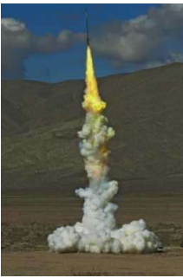

**Hình 2.24.** Tên lửa phóng thẳng đứng lên trời, xem [1].

Một tên lửa một tầng nhỏ được phóng thẳng đứng như Hình 2.24. Sau khi phóng, tên lửa tiêu thụ nhiên liệu, và do đó tổng khối lượng m(t) của nó thay đổi theo thời gian t (t > 0), v(t) là vận tốc tức thời tại thời điểm t.

Nếu giả thiết rằng chiều dương hướng lên, lực cản của không khí tỷ lệ với vận tốc tức thời v(t) của tên lửa theo hằng số k, và R là lực đẩy hoặc lực hướng lên được tạo ra bởi hệ thống đẩy.

Gọi  là tổng khối lượng tên lửa tại thời điểm t=0 và  là tốc độ tiêu hao nhiên liệu, khi đó lượng nhiên liệu bị tiêu hao tại thời điểm t là và khối lượng nhiên liệu của tên lửa tại thời điểm t là .

F là tổng lực tác dụng lên tên lửa, áp dụng định luật 2 của Newton khi khối lượng của vật thay đổi theo thời gian



Mặt khác tổng lực tác dụng lên tên lửa là

. (2.17)

Từ (2.16) và (2.17) ta có



Vậy mô hình cho vận tốc tức thời của tên lửa là

. (2.18)

**2.8.2. Bài tập**

**Bài 2.8.1.** Với giả thiết như Mục 2.8.1 biết  .

a) Tìm vận tốc v(t) của tên lửa, tính vận tốc tại t=10 giây, 20 giây?

b) Tính độ cao s(t) của tên lửa tại thời điểm t.

**Lời giải**

a) Với các giá trị được đưa ra trong đề bài, bài toán giá trị ban đầu trở thành



Áp dụng công thức (1.8) ta có



Do ta có .

Như vậy vận tốc tên lửa tại thời điểm t là

.

Vận tốc của tên lửa tại t=10 giây là v(10)=4.4 (m/s).

Vận tốc của tên lửa tại t=20 giây là v(20)=13.6 (m/s).

b) Do nên 

Ta giả sử đo độ cao của tên lửa từ mặt đất là s = 0, ta có s(0) = 0 nên C1 = 0.

Khi đó độ cao của tên lửa tại thời điểm t là .

**Bài 2.8.2.** Phóng một tên lửa với giả thiết như trong Bài toán 2.8.1, giả sử khối lượng ban đầu của tên lửa là m0 và khối lượng của nhiên liệu là 50 kg.

a) Thời gian tiêu hao tb hay thời gian mà tất cả nhiên liệu được tiêu thụ là bao nhiêu?

b) Vận tốc của tên lửa lúc đốt hết nhiên liệu là bao nhiêu?

c) Độ cao của tên lửa lúc đốt hết nhiên liệu là bao nhiêu?

d) Tại sao ta mong đợi tên lửa đạt được độ cao lớn hơn con số trong phần b)?

e) Sau khi đốt cháy hết nhiên liệu, một mô hình toán học cho vận tốc của tên lửa là gì?

**Lời giải.**

a) Gọi tb là thời gian mà tất cả nhiên liệu được tiêu thụ hết và là lượng nhiên liệu tiêu thụ đến thời điểm t. Theo giả thiết , tốc độ tiêu thụ nhiên liệu . Khi đó thời gian tên lửa cháy hết nhiên liệu là 

b) Tại thời điểm cháy hết nhiên liệu t=50 giây, khi đó vận tốc tên lửa là

.

c) Độ cao của tên lửa lúc đốt cháy hết nhiên liệu là

.

d) Khi đốt cháy hết nhiên liệu tên lửa sẽ có động lượng hướng lên sẽ đưa nó lên cao hơn.

e) Sau khi đốt cháy hết nhiên liệu, tổng khối lượng của tên lửa là một hằng số bằng 200 - 50 = 150 kg.

Khi đó áp dụng định luật hai Newton với vật có khối lượng không đổi, tổng lực tác dụng lên tên lửa là .

Chọn chiều dương hướng lên, các lực tác dụng vào tên lửa bao gồm lực cản không

khí, trọng lực của trái đất, lực đẩy tạo ra bởi hệ thống đẩy, ta có

.

Ta xác định được m = 150, k = 3, g = 9.8 và R = 0, vì lực đẩy bằng 0 sau khi đốt cháy nhiên liệu, do đó mô hình toán học cho vận tốc của tên lửa là

.

**2.8.3. Mô phỏng bằng Excel**

Xét Bài toán 2.8.1 cho bởi mô hình sau 

Công thức nghiệm đúng tính vận tốc tức thời của tên lửa là: 

Sử dụng tính gần đúng bằng phương pháp Euler tiến với , h là bước nhảy,

 và , ta có bảng số liệu sau

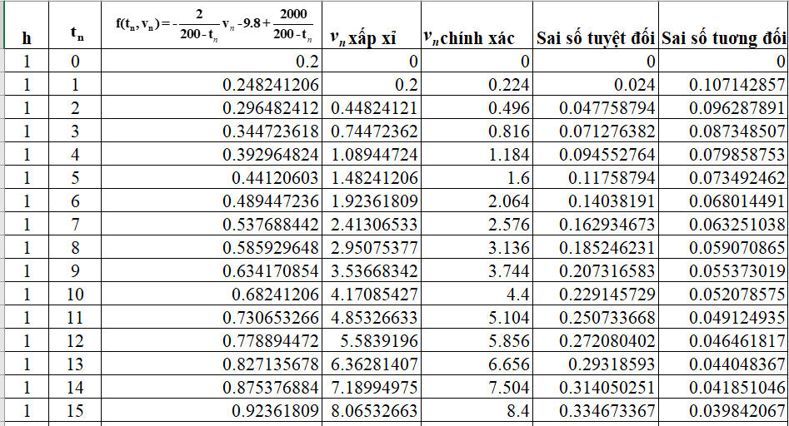

**Bảng 9**. Bảng số liệu vận tốc tức thời của tên lửa trong Bài toán 2.8.1.

**Hình 2.25.** Biểu đồvận tốc tức thời của tên lửa trong Bài toán 2.8.1 tính bằng phương pháp Euler tiến.

**2.9. Mô hình sự tăng trưởng của quần thể cá.**

**2.9.1. Xây dựng mô hình**

Xét một quần thể cá trong đó việc đánh bắt cá diễn ra với tốc độ không đổi là m.

Tốc độ tăng trưởng của quần thể cá được đưa ra bởi bài toán giá trị ban đầu

 (2.18)

trong đó k và m là các hằng số dương, P=P(t) là lượng cá tại thời điểm t, số lượng cá ban đầu là  .

Áp dụng công thức (1.8) giải phương trình vi phân



Do P(0)=P0 suy ra . Vậy công thức tính số lượng cá tại thời điểm t là

. (2.19).

**2.9.2. Bài tập**

**Bài 2.9.1.** Xét quần thể cá có mô hình(2.18).

a) Mô tả số lượng của quần thể cá P(t) khi thời gian t tăng dần trong ba trường hợp .

b) Sử dụng kết quả từ phần a) để xác định xem liệu quần thể cá có bao giờ bị tuyệt chủng trong thời gian hữu hạn hay không, tức là có tồn tại thời gian T > 0 sao cho P(T)=0 hay không? Nếu quần thể bị tuyệt chủng thì tìm T.

**Lời giải.**

a) Số lượng cá được xác định theo công thức (2.19), ta xét 3 trường hợp

**Trường hợp 1.**  hay  do đó lượng cá P(t) tăng khi thời gian t tăng.

**Trường hợp 2.**  hay do đó , điều đó có nghĩa là lượng cá không đổi theo thời gian.

**Trường hợp 3.** Xét  hay  do đó lượng cá P(t) giảm khi t tăng.

b) Theo câu a), khi  hàm P(t) giảm khi t tăng, đồ thị đi xuống từ trái sang phải và cắt qua trục t. Vì vậy tồn tại giá trị t=T sao cho P(T)=0 hay ta có phương trình (2.20)

Vậy  là thời gian để quần thể cá bị tuyệt chủng.

**Bài 2.9.2.** Xét mô hình cá có bài toán giá trị ban đầu (2.18) với hệ số k=0.5, m=600 (con/năm), (con).

a) Tính lượng cá còn lại sau 2 năm?

b) Sau mấy năm cá sẽ bị tuyệt chủng?

**Lời giải.**

a) Áp dụng công thức (2.19) với t=2, k=0.5, m=600 con/năm, , số con cá còn lại sau 2 năm là

.

b) Ta thấy  nên sau một khoảng thời gian cá sẽ bị tuyệt chủng. Áp dụng công thức (2.20) thời gian để cá tuyệt chủng là



Vậy sau khoảng 3.6 năm cá sẽ bị tuyệt chủng.

**2.9.3. Mô phỏng bằng Excel**

Xét mô hình cá ở Bài 2.9.2 với k=0.5, m=600 con/năm,(con).

Ta có phương trình vi phân .

Công thức tính số lượng cá tại thời điểm t là



Sử dụng tính gần đúng bằng phương pháp Euler tiến với , h là bước nhảy  và , ta có bảng số liệu sau

**Bảng 10.** Bảng số liệu mô hình quần thể cá trong Bài toán 2.9.2.

**Hình 2.26.** Biểu đồ lượng cá tại thời điểm t trong Bài toán 2.9.2 tính bằng phương pháp Euler tiến.

**Nhận xét**: Dựa vào bảng số liệu và đồ thị ta thấy lượng cá ngày càng giảm theo thời gian (vì có hiện tượng đánh bắt cá), ngoài ra sau khoảng 3.6 năm quần thể cá sẽ bị tuyệt chủng.

**2.10. Mô hình hộp trượt trên mặt phẳng nghiêng.**

**2.10.1. Xây dựng mô hình**



**Hình 2.27.** Hộp trượt trên mặt phẳng nghiêng, xem [1].

Một hộp khối lượng m trượt xuống một mặt phẳng nghiêng tạo với phương ngang một góc như Hình 2.27. Gọi v(t) là vận tốc tức thời tại thời điểm t, chọn gốc tọa độ ở vị trí cao nhất, chiều dương cùng chiều với hướng chuyển động, v(0)=0, s(0)=0. Ta sẽ đi tìm phương trình vi phân cho vận tốc v(t) trong ba trường hợp sau

**Trường hợp 1.** Không có ma sát trượt và không có lực cản của không khí.

Khi đó lực tác dụng lên hộp chỉ có trọng lực, chiếu lên phương chuyển động có độ lớn là .

Sử dụng định luật hai của NewTon ta có .

Phương trình vi phân của vận tốc v(t) là



**Trường hợp 2.** Có ma sát trượt và không có lực cản của không khí.

Lực ma sát trượt là lực hãm tác dụng ngược lại với hướng chuyển động.

Với là hệ số ma sát trượt, N là thành phần pháp tuyến của trọng lượng của hộp, khi đó , lực ma sát trượt có độ lớn là . Mô hình trở thành

 (2.22)

**Trường hợp 3.** Có lực ma sát trượt và lực cản của không khí

Lực ma sát trượt có độ lớn là .

Lực cản của không khí tỷ lệ thuận với vận tốc tức thời, ngược hướng với hướng chuyển động. Độ lớn lực cản không khí là , trong đó k>0 là hệ số của lực cản. Mô hình của chuyển động là



**2.10.2. Bài tập**

**Bài 2.10.1.** Xét hộp trượt như trong Mục 2.10.1, giả sử rằng chiếc hộp nặng 50 kg, góc nghiêng của mặt phẳng là  hệ số của ma sát trượt là  ,và hệ số lực cản không khí là . Hãy giải phương trình vi phân trong ba trường hợp trên, giả sử rằng hộp bắt đầu từ trạng thái nghỉ từ điểm cao nhất cách mặt đất 15m.

**Lời giải**

**Trường hợp 1.** Không có ma sát trượt, không có lực cản không khí.

Phương trình vi phân (2.21) trở thành

.

Vì v(0)=0 nên . Khi đó .

**Trường hợp 2.** Có ma sát trượt và không có lực cản không khí.

Phương trình vi phân (2.22) trở thành



Do nên . Vậy .

**Trường hợp 3.** Khi có lực ma sát trượt và lực cản không khí.

Phương trình vi phân (2.23) trở thành



Giải phương trình vi phân trên ta được nghiệm .

Vì  . Vậy 

Vận tốc của hộp tại t=10 giây là v(10)=4.5 (m/s).

Vận tốc của hộp tại t=20 giây là v(20)=4.867 (m/s).

**Bài 2.10.2.**

a)Trong Bài 2.10.1, gọi s(t) là khoảng cách đo được đến chân mặt phẳng nghiêng từ điểm cao nhất. Tính thời gian để hộp trượt hoàn toàn xuống chân mặt phẳng nghiêng.

b) Trong trường hợp có ma sát nhưng không có lực cản của không khí, giải thích tại sao hộp không trượt trên mặt phẳng bắt đầu từ điểm cao nhất khi góc nghiêng  thỏa mãn .

c) Hộp sẽ trượt trên mặt phẳng khi  nếu nó được truyền một vận tốc ban đầu . Giả sử rằng , chứng minh rằng . Hộp sẽ trượt trên mặt phẳng quãng đường bao xa nếu (m/s)?

d) Sử dụng các giá trị , tính gần đúng vận tốc ban đầu  nhỏ nhất có thể truyền cho hộp sao cho khi bắt đầu từ điểm cao nhất cách mặt đất 15 m, nó sẽ trượt hoàn toàn xuống chân mặt phẳng nghiêng. Sau đó cho biết thời gian tương ứng mà nó cần để trượt xuống chân mặt phẳng?

**Lời giải.**

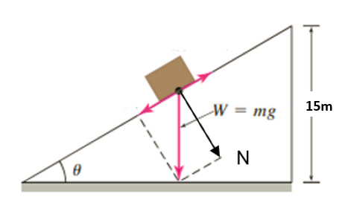

a) Với 

**Trường hợp 1.** Khi không có ma sát trượt và không có lực cản không khí.

Áp dụng công thức (2.21)với v(0)=0, do đó công thức tính vận tốc tức thời là

.

Áp dụng , s(0)=0, ta có , chiều dài mặt phẳng nghiêng chính là quãng đường đi được của hộp, khi đó**.**

Từ đó ta có **.**

Vậy thời gian để hộp trượt từ đỉnh xuống chân mặt phẳng nghiêng là 3.5 giây.

**Trường hợp 2.** Khi có ma sát trượt và không có lực cản không khí.

Áp dụng công thức (2.22) do v(0)=0 nên .

Áp dụng , s(0)=0, ta có phương trình sau



Thay s(t)=30 do đó  ta tính được t=7.

Vậy thời gian để hộp trượt từ đỉnh xuống chân mặt phẳng nghiêng là 7 giây.

**Trường hợp 3.** Có lực ma sát trượt và có lực cản của không khí.

Áp dụng phương trình (2.23) ta có.

Với v(0)=0, giải phương trình vi phân ta được  .

Do suy ra .

Vì , do đó . Vậy .

Thay s(t)=30, giải phương trình  ta được 

Vậy thời gian để hộp trượt từ đỉnh xuống chân mặt phẳng nghiêng là 9.8 giây.

b)Khicó ma sát  nhưng không có lực cản của không khí.

Phương trình vi phân của mô hình là (2.22) có dạng



**Trường hợp 1.** Nếu 

Mà  nên C=0. Vậy v(t)=0, nghĩa là hộp không chuyển động.

**Trường hợp 2.** Nếu .

Vậy nếu  thì vật không trượt xuống.

c) Từ phương trình vi phân (2.22) ta có



Do v(0)=0.3 (m/s) ta tính được C=0,, 

Khi hộp dừng lại .

Mà  do đó 

Độ dài mà hộp trượt đi được là .

d) Với ta có  (do s(0)=0).

Quãng đường hộp trượt cần di chuyển là , ta có phương trình



Phương trình này có nghiệm khi và chỉ khi



Do  nên vận tốc ban đầu nhỏ nhất là .

Khi đó  phương trình  có nghiệm là t =28 (s).

Vậy thời gian hộp trượt xuống chân mặt phẳng là 28 giây.

**2.10.3. Mô phỏng bằng Excel**

Xét hộp trượt (trong Bài 2.10.1) trên mặt phẳng nghiêng cógóc nghiêng của mặt phẳng là , hệ số của ma sát trượt là  và hệ số lực cản không khí là . Mô hình cho chuyển động này là



Công thức tính vận tốc của hộp trượt là 

Sử dụng tính gần đúng bằng phương pháp Euler tiến với , h là bước nhảy, và , ta có bảng số liệu sau

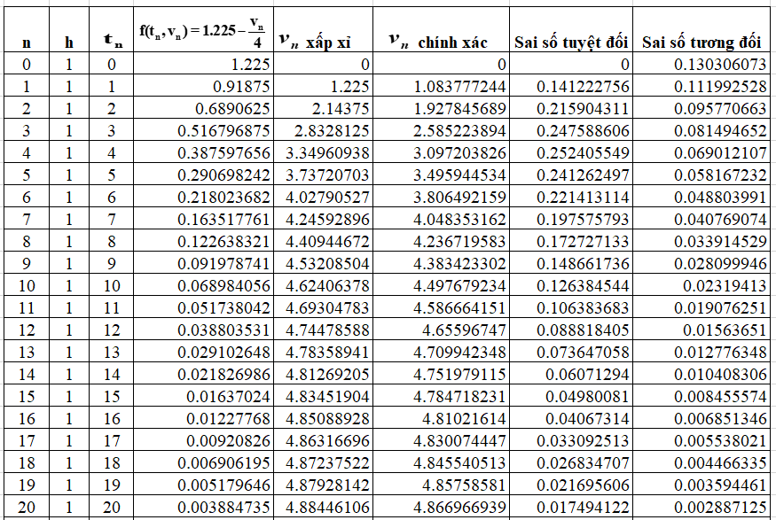

**Bảng 11**. Bảng số liệu trong mô hình hộp trượt trong Bài 2.10.1.

**Hình 2.28.** Biểu đồ vận tốc của hộp trượt khi có ma sát trượt và có sức cản của không khí trong Bài 2.10.1 tính bằng phương pháp Euler tiến.

**PHẦN 3- KẾT LUẬN**

Luận văn này tập trungphân tích và mô phỏng một số bài toán thực tế bằng phương trình vi phân tuyến tính bậc nhất như mô hình sự phát triển của vi khuẩn, sự phân hủy của chất phóng xạ, tuổi của hóa thạch, sự nóng lên/nguội đi của vật, hỗn hợp 2 dung dịch, vật rơi trong không khí, mạch điện mắc nối tiếp, chuyển động của tên lửa, quần thể cá, hộp trượt xuống chân mặt phẳng nghiêng.

Trong mỗi bài toán thực tế, bên cạnh việc xây dựng mô hình dưới dạng bài toán giá trị ban đầu (IVP) và tìm công thức nghiệm của các bài toán đó, luận văn còn đưa ra một số bài tập tính toán một số yếu tố liên quan như thời gian, quãng đường, khối lượng....

Tuy nhiên với một số lớp phương trình vi phân đặc biệt thì có phương pháp tìm nghiệm của chúng, nhưng không phải bất kỳ phương trình vi phân nào cũng tìm được nghiệm một cách dễ dàng. Trong khoa học, kỹ thuật đôi chỉ cần đòi hỏi độ chính xác tới một mức nào đó là chấp nhận được, do vậy việc tìm nghiệm chính xác đôi khi mất thời gian và có khi không cần thiết. Vì vậy luận văn cũng trình bày một phương pháp tính nghiệm xấp xỉ đó là phương pháp Euler tiến.

Dựa vào phương pháp Euler tiến luận văn cũng sử dụng công cụ Excel để lập bảng tính các nghiệm xấp xỉ với số điểm cần thiết và vẽ đồ thị minh họa. Việc sử dụng Excel khá đơn giản, và dựa vào đồ thị có thể có cái nhìn trực quan về bài toán thực tế đang tìm hiểu.

**Tài liệu tham khảo**

**Tiếng việt**

1. Lê Văn Hạp (2008), *Giáo trình phương trình vi phân và phương trình đạo hàm riêng*, Trung tâm đào tạo từ xa, Đại học Huế.

2. Bách khoa toàn thư mở Wikipedia (2021), *phương pháp Euler*

**Tiếng Anh**

1.

**\*\*\*\*\*\*\*\*\*\*\*\*\*\*\*\*\*\*\*\*\***